

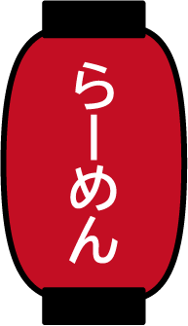






ここに文章ここに文章ここに文章ここに文章
ここに文章ここに文章ここに文章ここに文章ここに文章ここに文章
ここに文章ここに文章ここに文章ここに文章ここに文章
ここに文章ここに文章ここに文章ここに文章ここに文章ここに文章！！
〒000-0000
兵庫県加古川市のかつめしはおいしい町１２
ラーメンテンプレＢａｂｙ
MAP
ここに文章ここに文章ここに文章ここに文章ここに文章ここに文章
ここに文章ここに文章
ここに文章ここに文章
ここに文章ここに文章
ここに文章ここ
ここに文章ここに文章
ここに文章ここに文章
ここに文章ここ
ここに文章ここに文章
ここに文章ここに文章
ここに文章ここ
ここに文章ここに文章ここに文章
ここに文章ここに文章ここに文章
ここに文章ここに文章
ここに文章ここに文章ここに文章
ここに文章ここに文章ここに文章
ここに文章ここに文章
ここに文章ここに文章ここに文章ここに文章ここに文章ここに文章
ここに文章ここに文章ここに文章ここに文章ここに文章ここに文章
タイトル
タイトル

